营销数字化管理平台服务内容要求

2024年1月

目 录
第一章 营销数字化管理平台采购需求 3
1、系统目标 3
2、整体要求 3
2.1智慧案场管理要求 3
2.2客户到访登记管理要求 3
2.3渠道管理要求 4
2.4线上售楼处搭建要求 4
2.5财务管理要求 4
2.6售后服务管理要求 4
2.7市场营销费用管理要求 4
2.8定价管理 4
第二章 项目实施和保障要求 4
1、项目综述 4
2、项目实施范围 5
2.1 项目实施范围说明 5
3、项目计划要求 6
4、双方项目团队成员组织 7
5、项目沟通及会议机制要求 7
5.1 项目沟通综述 7
5.2 会议机制 7
6、项目质量保证及检测 9
7、项目交付流程要求 10
7.1 交付流程及验收要求 10
7.2 知识转移 11
第三章 服务要求 11
6.1、服务体系要求 11
6.2 服务内容要求 12

第一章 营销数字化管理平台（营销云）采购需求

1、系统目标
助力地产企业实现管理的规范化、标准化、流程化，实现精细运营、降本增效的目标。

2、整体要求
营销云平台以案场、渠道、客户为管理对象，以项目与企业的营销与现金流管理为目标，以客户全生命周期管理为中心，以客户管理、渠道管理、案场管理、交易管理、财务管理、售后管理为管理手段，将售楼处、案场、渠道等营销场景串联，打造一站式地产营销管理闭环，实现地产行业经营管理的客户自控、可控、可预测。要求以数据赋能为抓手，科技赋能房企端、经纪端、客户端，让三者不仅互通应用，还有协作发展，多通路挖掘流量价值、内外部盘活私域流量、构建一站式数智化营销平台。具体服务内容要求如下：
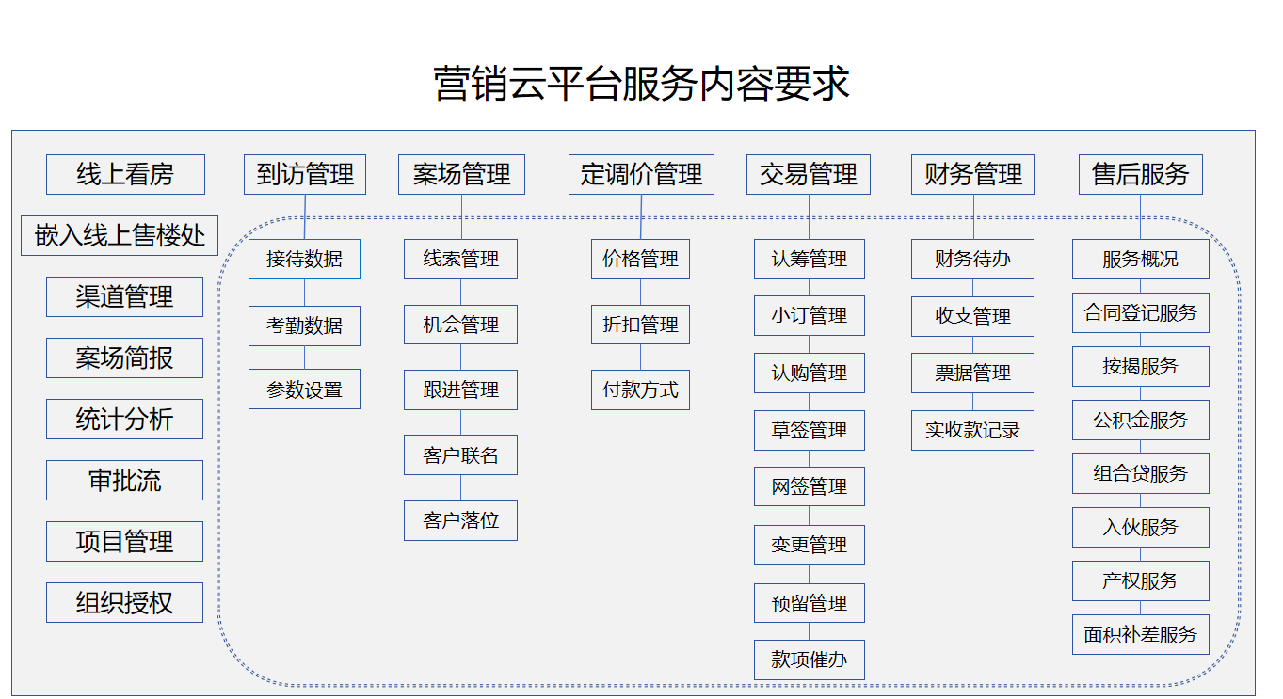

2.1智慧案场管理要求
置业顾问、销售经理、营销总的移动营销工具，通过系统对案场各角色进行智能化、移动化管理。实现案场客户及数据实时掌控，案场管理高效便捷。

2.2客户到访登记管理要求
通过对到访客户的及时便捷登记，避免藏客、漏客。从客户临门一脚进入售楼部开始，实现对客户的数字化跟进与服务。置业顾问打卡签到后才可接待客户，有效管理案场。客户到访自动通知归属置业顾问，实现新老客户快速识别。

2.3渠道管理要求
通过对自由经纪人、老带新、中介机构、全民营销等不同渠道的管控，实现对多种渠道的有效管控。通过对渠道客户的有效判别与及时分配，提高渠道推荐客户的积极性，促报备、促到访、促转化、促成交。杜绝渠道乱象，打造属于开发商自有的渠道管理体系，形成自有渠道客户池，逐步加强对渠道的把控，提升对渠道客户的转化及深度经营能力。通过配置佣金计算规则，有效管控渠道佣金，加强渠道与开放商之间的佣金信息互通，构建信任桥梁。

2.4线上售楼处搭建要求
线上售楼处作为在线展示公司品牌、项目优势、活动详情、渠道报备的小程序平台，助力开发商线上链接客户，实现从线上链接到线下到访的转化，打造私域流量池。提供各种各样的抽奖及互动活动，可以为开发商提供一个与客户线上线下友好互动的窗口，助力开发商玩转线上销售。通过IM实时聊天工具，实现客户与置业顾问的随时随地的互动。

2.5财务管理要求
系统收支统一管理，及时推送财务待办，收据发票管理方便清晰，权限明确。

2.6售后服务管理要求
包含服务概况、合同登记服务、按揭服务、公积金服务、组合贷服务、入伙服务、产权服务、面积补差，使整个项目售后清晰、明确、留痕。

2.7市场营销费用管理要求
系统中记录营销费用账目，方便查询管控费用

2.8定价管理
项目房源价格变更更加方便，所有变价记录系统留痕，定价调价自动审批留痕。

第二章 项目实施和保障要求

1、项目综述
类别 | 包含内容
实施内容 | 包括系统基础配置、初始化参数配置，系统数据导入、培训、售后指导服务。
组织范围 | 本项目要求在以下公司实施：  - 湖南天祥置业有限责任公司融发·菁英汇项目
软件安装部署 | - 云端部署（程序免安装），指导客户手机端的安装
培训  （用户培训，演练，考核） | - 甲方公司安排系统管理员参加专项培训，将在后续承担内部培训讲师和系统管理员的角色。  - 内部强化操作培训（甲方公司系统管理员为主，要求乙方实施顾问协助）
客户化工作 | - 需求沟通  - 功能设计  - 技术实现

2、项目实施范围

2.1 项目实施范围说明
本项目采用分阶段提交成果和验收的方法。为保证每个阶段的工作高效和准确，在得到上一阶段成果的确认以后，再开始下一阶段的实施工作。以保证项目自始至终在实施双方意见一致的前提下进行。
项目阶段验收将根据双方确认的本阶段实施目标，工作计划和提交的阶段工作完成报告做出结论。乙方公司应及时书面提交各项确认报告，并与甲方确认。
要求输出得成果包含但不限于下表：
实施阶段 | 工作内容说明 | 主要工作成果
项目准备阶段 | - 构建实施团队  - 评估项目周期和计划  - 明确项目管理方法  - 项目启动会 | 《项目实施计划V1.0》  《项目启动会PPT》
项目实施阶段 | - 培训计划及课件制作  - 用户培训  - 上线资料收集  - 上线初始化 | 《培训计划》  《培训课件》  《操作手册》
上线验收阶段 | - 上线应用辅助  - 应用效果分析  - 上线总结汇报  - 基于验收标准进行验收 | 《项目总结汇报》  《项目验收报告》

3、项目计划要求
本项目根据以下实施标准化流程施行，将项目实施分成两个阶段制定整体交付计划：
- 第一阶段：甲方公司营销云平台项目（所购功能）测试应用；
    - 项目启动阶段
    - 上线准备阶段
    - 上线培训阶段
    - 项目验收阶段
- 第二阶段：甲方公司营销云平台项目（所购功能）全项目推广。
    - 上线准备阶段
    - 上线培训阶段
    - 项目验收阶段
    - 上线计划

4、双方项目团队成员组织
 | 甲方 | 乙方
项目负责人
实施顾问/甲方管理员
验收负责人

5、项目沟通及会议机制要求

5.1 项目沟通综述
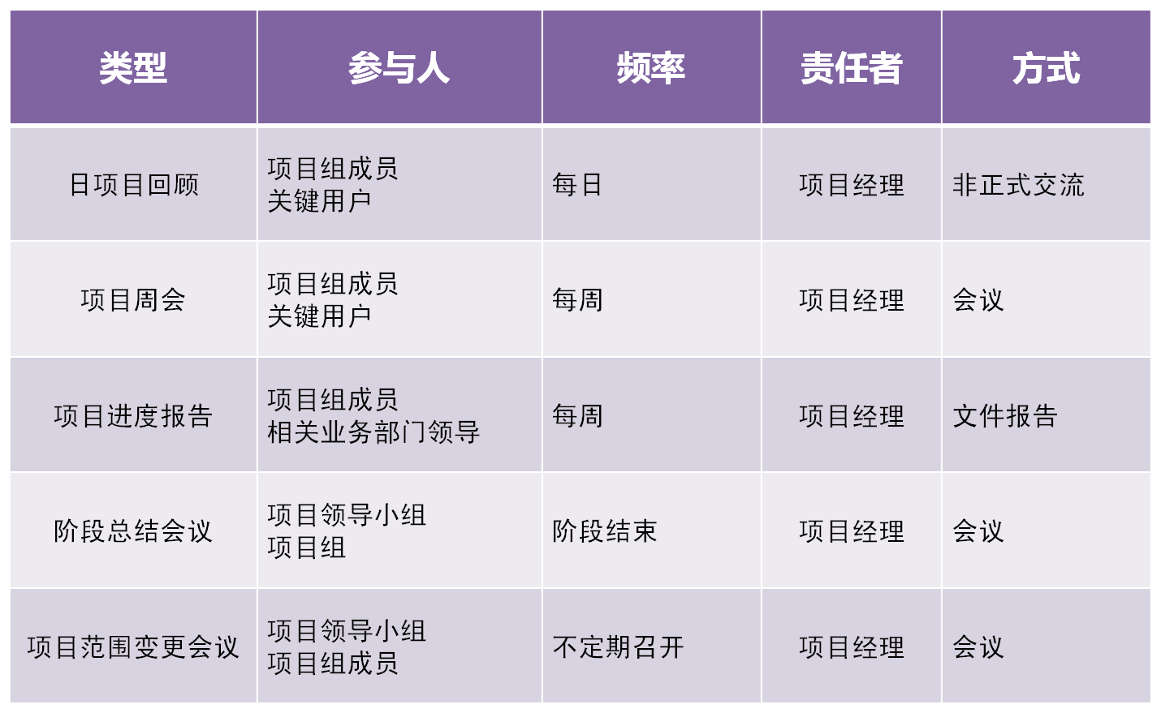

5.2 会议机制
- 定期召开的项目会议
- 项目周会
内容：每周五下午召开项目周会，协调项目工作，回顾和总结本周项目进度，作出项目决策，分析问题和潜在问题，解决问题，讨论和安排下周工作计划。
输入文档：会议议程，项目计划，问题清单，本周和以前相关的会议纪录。
输出文档：会议纪录，项目进度报告 。
会议人员：领导小组人员、实施小组人员、关键负责用户、乙方项目组人员。
成果发布：《项目进度报告》， 抄送项目小组成员。
- 项目领导小组会会议
内容：每月召开项目领导小组会。回顾项目状态，解决重大问题，批准项目计划。
输入文档：会议议程，里程碑计划，问题清单，本周和以前相关的会议纪录，项目进度计划。
输出文档：会议纪录。
会议人员：双方领导小组。核心实施成员。
成果发布：《会议纪要》， 抄送参会人员。
- 临时召开的会议
- 阶段总结会议:
内容：阶段结束，将会召开阶段总结会议，对该阶段工作做出总结和回顾，并安排下一阶段任务。
时间：项目重要里程碑完成后。
参与人员：领导层、双方核心项目实施小组。
成果发布：《阶段成果》《会议纪要》，抄送小组内。
- 工作会议：
内容：定义业务需求，流程分析，分析和解决具体问题等。根据需要而定。参照《实施计划》。
会议文档：会议议程，工作文档，问题清单和描述，采取措施和计划。
参与人员：实施顾问、协调人、关键用户。
成果发布：《会议纪要》，邮件抄送相关成员，签收。

6、项目质量保证及检测
为保证项目质量，在项目实施的过程中，双方项目组成员按下述规范的质量保证程序和方法，来完成项目工作任务：
- 交付成果/文档的检查和审核；
- 确认责任人和决策者；
- 变更的产生、管理以及问题的确认、解决和跟踪；
- 项目整体管理的一致性。
与项目组成员相关的质量因素
- 根据项目工作说明书的定义和术语开展工作；
- 工作应该针对项目目标；
- 工作应该即时准确地完成；
- 通过充分的计划和预测，减少突发性事件；
- 演示以及文档的语言应该清晰明了、无歧义；
- 项目文档应该由相应的责任者签字确认。
项目组成员应该具有相应的背景、经验。
整体质量制度
- 将工作细化到模块、任务、子任务。
- 明确地分配任务；
- 为每个任务确认交付结果；
- 根据项目计划安排工作；
- 确认项目、模块、阶段的关系；
- 有序的项目监督和控制；
- 有组织的管理制度；
- 文档书写的标准；
- 项目交付成果/文档质量的控制；
项目检查和审核程序
所有文档都应采用以下检查/审核程序：
- 相关项目组成员或业务人员检查；
- 项目经理检查。
文档审批响应
所有需要提交相关人员审阅的文档，双方都应该及时响应，做出同意与否的结论以及相关意见。

7、项目交付流程要求

7.1 交付流程及验收要求
本节内容所规定的标准是作为项目验收的总则，以指导处理项目验收期间所出现的问题。具体详细的标准请参考相应文档上的规定。
- 合同签署并收到款项后1个工作日内， 乙方向甲方提供《项目实施计划》；
- 合同签署并收到款项后3个工作日内，乙方入驻甲方现场，并召开项目启动会，双方确定《项目实施计划》；甲方须按照双方共同确认的《项目实施计划》的时间及内容要求配合提供相应的项目资料及参数配置要求。
- 《项目实施计划》经双方签字确认后，双方即着手组织进行交付对接工作，并在双方确定的时间内配合完成系统实施上线的各项具体工作；
- 根据甲方公司实际业务流程，通过业务调研，整理完成甲方公司智慧营销管理平台项目运营管理软件的《系统业务流程方案》，《项目实施验收标准》，并经甲方签字确认后作为系统实际验收的标准；
- 乙方按照甲方确认并正式发给乙方的资料及签字确认的《初始化参数》初始化系统，并完成项目历史数据的导入；
- 分批分岗位完成系统的培训、考核；
- 完成系统项目的试运行上线；
- 完成系统项目的正式上线并验收。项目成果达到以上“验收标准”的要求后，由双方进行联合验收，须双方项目经理签字形成双方会签的总体《验收报告》。项目验收以达到《系统业务流程方案》，《项目实施验收标准》作为标准。
- 完成系统项目的推广上线（如有多个项目）。
- 为保障实施交付质量和进度，乙方须按照以上节点要求提交以上文件给甲方进行签字确认。

7.2 知识转移
1、乙方实施顾问须对系统进行不少于2次/岗位以内的有效培训，包括对关键用户的功能、设置、操作的培训，并对参与培训的技术用户进行考核，并将考核结果汇报甲方领导。对于未通过考核的用户，须报甲方领导知晓。
2、项目实施后，乙方提交的项目交付物包括平台系统账号密码、培训文档、甲方数据文档及操作手册等。

第三章 服务要求

6.1、服务体系要求
乙方须提供完备的售后服务，以保障顺畅使用。
- 客户经理负责制：乙方须指定资深的应用顾问负责日常服务工作，以保证需求可以得到最及时的响应。
- 定期交互机制：在整个服务周期内，定期与系统的有关负责人和操作者进行系统运行情况交流会议，通过定期会议，及时发现运行中的问题，并讨论制定提升计划，持续提升应用水平。
- 新项目服务机制：乙方可在甲方有新项目开启时间进行启动培训及帮扶。
- 主动关怀机制：针对企业管理层，定期进行系统运行情况汇报，了解领导所需要的核心数据变化情况，及时调整系统的数据表现方式，满足企业领导对系统数据的统计分析需要。
- 新功能体验机制：结合公司自身产品开发的进度，不定期的更新增加产品功能，让甲方了解系统最新的功能。
- 高速响应机制：对于日常服务要求，要求在一个工作日内给予明确答复，确定解决的方案和步骤安排，并按确定的方案给予解决。

6.2 服务内容要求
- 个性化定制需求 对于甲方提出的个性化定制开发需求，乙方需以书面形式进行需求评估，积极响应并报价。
- 日常运维服务，用户使用过程中如何应用进行及时指导。
- 其他服务，如提供新人加入公司的培训等。
服务类别 | 服务内容 | 内容说明与限制条件
运维支持 | 问题咨询与答疑 | 及时处理系统运行中甲方用户的疑问和咨询，保障系统应用顺利进行；
运维支持 | 系统故障申告与修复 | 针对甲方用户在系统应用过程中发现并告知乙方，或乙方在服务过程中发现的问题，统一登记在乙方服务事件管理平台中，并及时修复，减少因系统故障对甲方业务带来的影响。
运维支持 | 报表数据口径核对与修复 | 当甲方用户使用系统固有报表时，对报表口径和统计数据存在疑问时，乙方须配合甲方解释报表口径、核对报表数据；对出现的问题进行修复
运维支持 | 异常数据后台修复 | 因网络、误操作等原因引起的数据问题，乙方根据甲方用户的反馈，在与甲方达成共识的情况下进行后台调整修复，避免数据冗余带来的影响
运维支持 | 产品升级迭代 | 乙方在升级迭代产品功能时，须及时告知甲方

